Έγγραφο κοινό για όλους τους εταίρους: Πρόληψη της σχολικής διαρροής

Dans ta famille, tu te sens … Στην οικογένειά σου αισθάνεσαι (96 απαντήσεις)
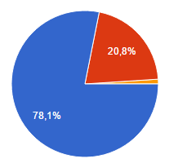 | Πολύ καλά (75)  Αρκετά καλά (20)  Άσχημα (1)  Άλλο

Reçois-tu de l’aide de ta famille pour tes devoirs ? Η οικογένειά σου σε βοηθάει στα μαθήματά σου;(96 απαντ.)
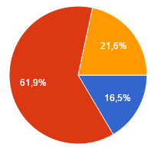 | Συχνά (16)  Μερικές φορές (60)  Ποτέ (21)

Rencontres-tu des problèmes dans ton quartier ? Συναντάς προβλήματα στη συνοικία σου;(93 απαντ.)
Όχι (90)
Ναι (3)
ΔΑ(4)

Si oui, lesquels ? Αν ναι , τι είδους; (3 απαντήσεις)
- φασαρία
- σπάνε τζάμια αυτοκινήτων, πετάνε πορτοκάλια
- ληστείες

Quand le réveil sonne le matin …Όταν το ξυπνητήρι χτυπάει το πρωί……(97 απαντήσεις)
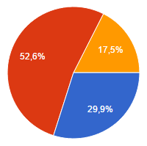 | Έχω διάθεση να πάω σχολείο (29)  Μερικές φορές δεν μπορώ να σηκωθώ (51)  Ποτέ δε θέλω να σηκωθώ (17)

Je fais mes devoirs…Κάνω τα μαθήματά μου …..(94 απαντήσεις)
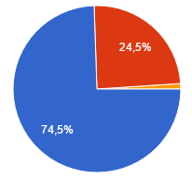 | Πάντοτε (70)  Μερικές φορές (23)  Ποτέ (1)  ΔΑ: 3

J’amène mon matériel …Φέρνω τα πράγματά μου…(95 απαντήσεις)
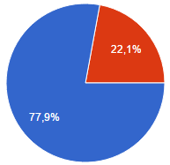 | Πάντοτε (74)  Μερικές φορές (21)  Ποτέ (0)  ΔΑ: 2

Pendant les cours …Κατά τη διάρκεια των μαθημάτων (97 απαντήσεις)
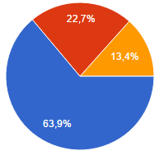 | Είμαι σοβαρός (62)  Είμαι αφηρημένος (22)  Φλυαρώ (13)
Les retards Καθυστερήσεις (96 απαντήσεις)
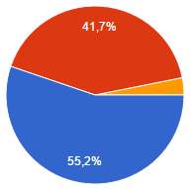 | Ποτέ (53)  Μερικές φορές (40)  Συχνά (3)  ΔΑ: 1
Les absenses Απουσίες (97 απαντήσεις)
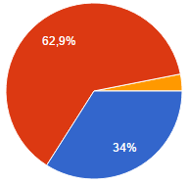 | Ποτέ (33)  Μερικές φορές (61)  Συχνά (3)

Ma famille a déjà été convoquée au collège au sujet de mes absences ou de mon comportement ? Η οικογένειά μου κλήθηκε στο σχολείο με θέμα τις απουσίες μου ή τη συμπεριφορά μου; (96 απαντήσεις)
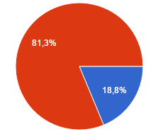 | Ναι (78)  Όχι (18)  ΔΑ: 1

Je trouve mes résultats scolaires Βρίσκω τα σχολικά μου αποτελέσματα (95 απαντήσεις)
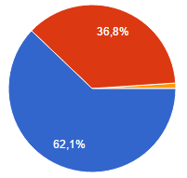 | Καλά (59)  Μέτρια (35)  Άσχημα (1)  ΔΑ: 2
Au collège, je me sens…Στο σχολείο, αισθάνομαι …(97 απαντήσεις)
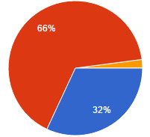 | Ότι μου δίδονται κίνητρα (31)  Φυσιολογικά (64)  Εγκαταλελειμμένος (2)
En classe, face aux activités proposées…Στην τάξη, στις προτεινόμενες ασκήσεις…..(97 απαντήσεις)
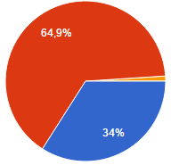 | Καταλαβαίνω τα πάντα καλά (33)  Καταλαβαίνω συχνά (63)  Δεν καταλαβαίνω ποτέ τίποτε (1)
En classe suis aidé(e) par un camarade…Στην τάξη με βοηθάει ένας συμμαθητής (96 απαντήσεις)
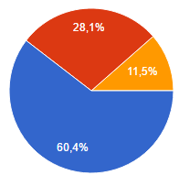 | Ποτέ (58)  Συχνά (27)  Θα μου άρεσε (11)  ΔΑ: 1

En classe, je triche durant les activités - Στην τάξη, αντιγράφω στα διαγωνίσματα (95 απαντήσεις)
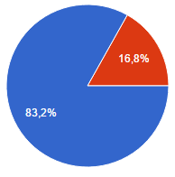 | Ποτέ (79)  Μερικές φορές (16)  Συχνά (0)  ΔΑ: 2

Mes camarades se moquent de moi…Οι συμμαθητές μου με κοροϊδεύουν (95 απαντήσεις)
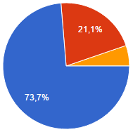 | Ποτέ (79)  Μερικές φορές (16)  Συχνά (0)  ΔΑ: 2
A la maison, les devoirs…Στο σπίτι, τα μαθήματα..(95 απαντήσεις)
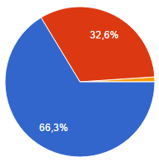 | Τα κάνω πάντοτε (63)  Τα κάνω μερικές φορές (31)  Δεν τα κάνω ποτέ (1)  ΔΑ: 2

Après le collège je veux faire… Μετά το Γυμνάσιο θέλω να….(97 απαντήσεις)
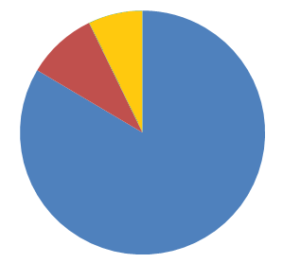 | Να συνεχίσω στο λύκειο (81)  Δεν ξέρω (8)  Άλλες απαντήσεις (9)
Οι άλλες απαντήσεις: Να συνεχίσω στο ΕΠΑΛ (1), να δουλέψω (2), να δουλέψω σε καφετέρια (1), να ασχοληθώ με την γεωπονική (1), να γίνω ποδοσφαιριστής (1), να κάνω οικογένεια (1)
Plus tard j’aimerais faire… Αργότερα θα ήθελα να……..(97 απαντήσεις)
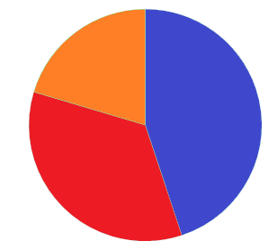 | Να ασκήσω συγκεκριμένο επάγγελμα (44)  Να δουλέψω / να σπουδάσω κλπ (34)  Δεν ξέρω/ Δεν απαντώ (14+6=20)
Οι συγκεκριμένες επιθυμίες που δήλωσαν τα παιδιά:
Στον κλάδο της εκπαίδευσης: καθηγητής, φιλόλογος (2), γυμναστής (2), διδασκαλία πιάνου, δάσκαλος/-α (2). Σύνολο:8
Στα επαγγέλματα υγείας: γιατρός (4), ψυχολόγος (3), φυσικοθεραπευτής (2), κτηνίατρος, βιολόγος. Σύνολο: 11
Στρατιωτικά επαγγέλματα: αστυνομικός (5), στρατιωτικός (6), αεροπορία (1), λιμενικός (2). Σύνολο: 14
Στον αθλητικό χώρο: αθλητής, μπασκετμπολίστας, ποδοσφαιριστής (3). Σύνολο 5
Άλλες επιθυμίες: πολιτικός, γραφίστας, δικαστής, δικηγόρος, ηθοποιός, καπετάνιος, κομμώτρια, ηλεκτρολόγος, τεχνίτης, γεωπόνος, πωλητής σοκολατόπιτας. Σύνολο: 11
Έξι παιδιά δήλωσαν δύο επιθυμίες.
Οι απαντήσεις που καταγράφηκαν: Να σπουδάσω (10), να σπουδάσω και να έχω μια καλή δουλειά, να σπουδάσω και να ταξιδέψω πολύ, να σπουδάσω σε ένα πανεπιστήμιο του εξωτερικού, πανεπιστήμιο (10), να πάω πανεπιστήμιο να κάνω διδακτορικό να βρω δουλειά, σπουδές και οικογένεια (2), να δουλεύω και να βγάζω πολλά χρήματα, να γίνω πλούσιος, να βρω μια καλή δουλειά, μάθω τέχνη (2), να δουλεύω και να σπουδάζω.
De manière générale … Γενικά θα έλεγα ότι … (97 απαντήσεις)
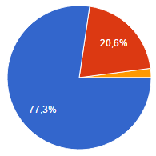 | Έχω αυτοπεποίθηση (75)  Δεν ξέρω (20)  Είμαι απελπισμένος (2)

